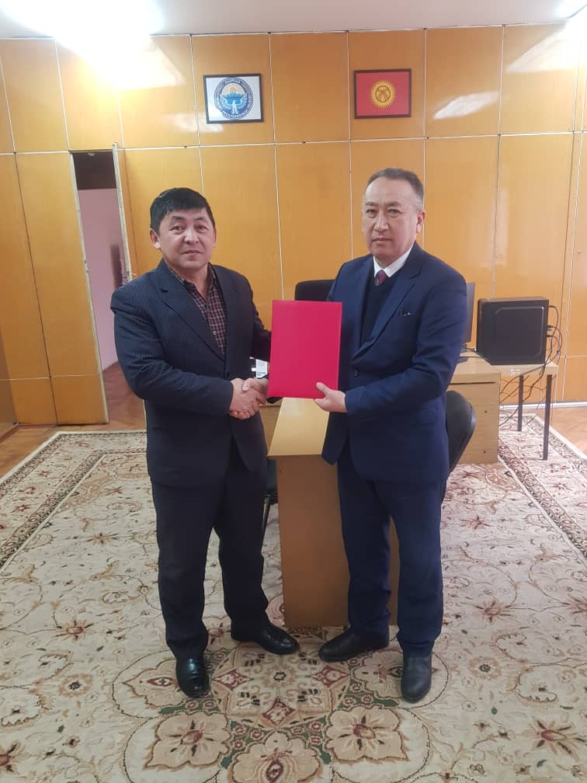
Кыргыз мал чарба жана жайыт илим изилдөө институтунун директору айыл чарба илимдеринин кандидаты Нурдинов Максатбек Сарбагышович менен ОшМУнун ветеринардык медицина жана биотехнология кафедрасынын башчысы, айыл чарба илимдеринин доктору, профессор Абдурасулов Абдуганы Халмурзаевич мал чарбасы боюнча биргеликте илим-изилдөө иштери боюнча талкуулар болуп, келишим түзүлдү.

